

Fundamento de las Comunicaciones Eléctricas – A13

Trabajo Práctico Nº2

Modulación Delta

Alumnos:

Pellegrino, Juan P-3019/8

Ramírez, Fernando R-3888/1

Ramos, Nicolás R-3892/1

**DESARROLLO**

La Modulación Diferencial Adaptable por Codificación de Pulsos (ADPCM) permite la codificación mediante el uso combinado de cuantización y predicción adaptable, es decir, responde al nivel variable y al espectro de la señal de entrada.

La cuantización adaptable se refiere a un cuantizador que opera con un tamaño de escalón variable en el tiempo.

En la Modulación Delta Adaptable (ADM), el escalón varía de tamaño frente a los cambios en la señal de entrada. Si los errores sucesivos son de polaridad opuesta, se debe a que el escalón es mayor que dichos cambios y se está cometiendo demasiado error granular. En consecuencia, el modulador delta entra en modo granular y disminuye el tamaño del escalón. Por otro lado, si la polaridad de los sucesivos errores es la misma, la pendiente de la señal es muy abrupta, por lo que el sistema no puede seguirla. Por ello, se activa el modo sobrecarga de pendiente que aumenta el escalón.

A continuación, mostramos las dos formas de onda con los valores en default:

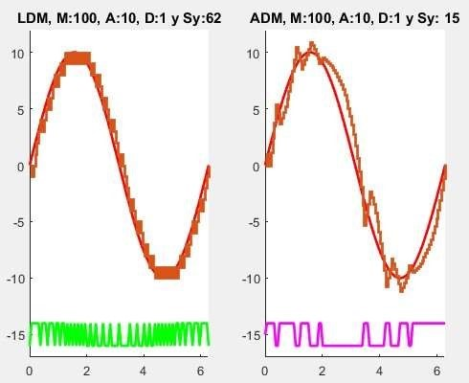

**Figura 1:** Modulación LDM y ADM con M=100, A=10 y D=1.

**VARIACIÓN DEL ESCALÓN DELTA**

En la Figura 2 observamos cómo reaccionan ambos moduladores cuando el valor D varía de 1 a 3. Como en el LDM el escalón es constante, será el modulador más afectado por dicha variación. En la gráfica podemos apreciar que aumenta la poca sobrecarga que tenía anteriormente el modulador, y debido a ello, se incrementa la cantidad de símbolos PCM (Sy=62 para D=1 y Sy=86 para D=3). Observamos que al aumentar el ruido granular, también lo hace el ruido de cuantificación.

Por otro lado, como los escalones del modulador ADM son variables, la respuesta apenas sufre variaciones ante el aumento de delta. Esto se comprueba obsevando que la cantidad de símbolos producidos es muy parecida (Sy=15 para delta=1 y Sy=17 para delta=3). El error de cuantificación es menor que con modulación LDM.

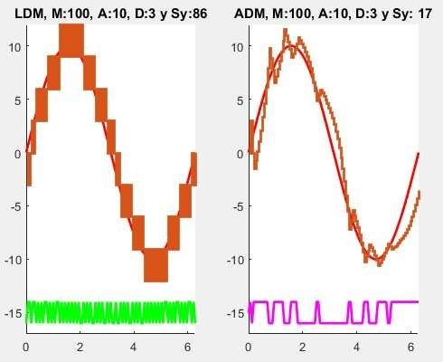

**Figura 2:** LDM y ADM para D=3.

**VARIACIÓN DEL MUESTREO**

A continuación, en la Figura 3, mostramos la respuesta de los moduladores frente a una disminución del muestreo (M=50). Vemos que la distorsión por sobrecarga de pendiente aumenta en ambos sistemas. Esto afecta principalmente al LDM, que presenta todo el tiempo sobrecarga de pendiente, provocando una muy fuerte disminución de símbolos PCM generados (apenas unos 13). Haciendo referencia al ADM, se puede ver que presenta sobrecarga de pendiente ya que las muestras son pocas para poder compensarla.

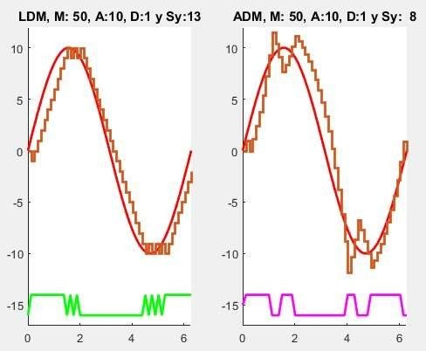

**Figura 3:** LDM y ADM para M=50.

En la Figura 4 y Figura 5 se aumenta el muestreo a M=150 y M=200, respectivamente. Además del aumento de la tasa de bits, también se reduce considerablemente la distorsión por sobrecarga de pendiente. Apreciamos que, a medida que la frecuencia de muestreo aumenta, disminuye el error de cuantificación en la modulación ADM. Por lo tanto, con muestreo a M=200, es cuando se muestrea la señal con mayor fidelidad. Por otro lado, para modulación LDM, el error granular aumenta junto con el muestreo.

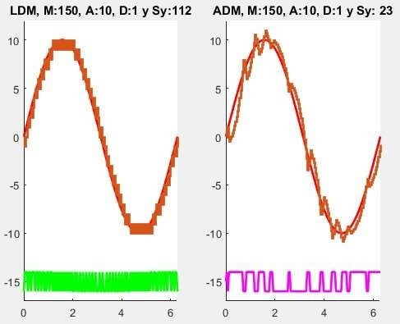

**Figura 4:** LDM y ADM para M=150.

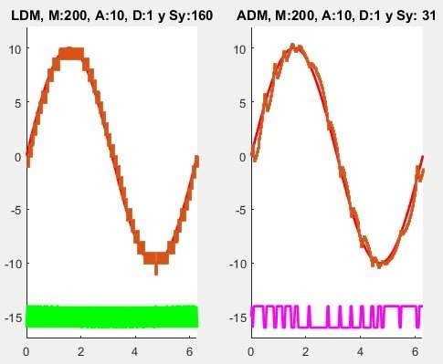

**Figura 5:** LDM y ADM para M=200.

**VARIACIÓN DE LA AMPLITUD DE LA SEÑAL**

En la Figura 6, vemos que al reducir la amplitud a A=5, aumenta el error granular pero disminuye la distorsión por sobrecarga. Como observamos en la Figura 7, al aumentar la amplitud a A=20 la señal es tan grande en comparación con el escalón del modulador LDM, que éste no puede seguir la señal, y actúa permanentemente sobrecargado. Por otro lado, a pesar de que también aumenta la sobrecarga al usar ADM, ésta es mucho menor respecto a la del LDM. De hecho, las respuestas del ADM con distintas amplitudes de señal no son muy distintas. Esto queda evidenciado al comparar como varía la tasa de bits en ambos moduladores. Cuando la amplitud varía de 5 a 20, en el LDM la cantidad de símbolos disminuye drásticamente de 80 a 23, mientras que en ADM sólo baja de 17 a 15.

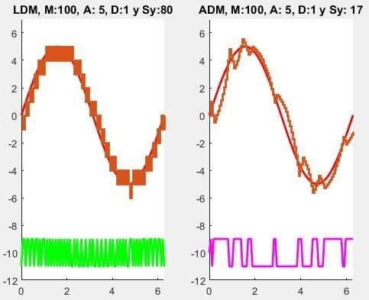

**Figura 6:** LDM y ADM con A=5.

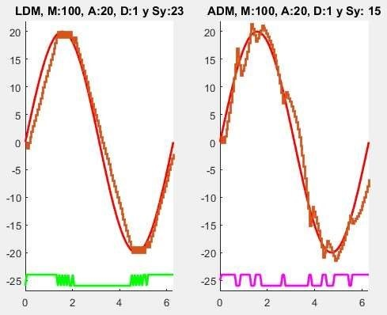

**Figura 7:** LDM y ADM con A=20.

En la Figura 8, observamos cómo queda modulada la senoidal de amplitud A=20 cuando varía el muestreo a M=200. La tasa de bits aumenta en ambos casos, fundamentalmente en LDM. Mientras que LDM continúa teniendo un fuerte error granular, ADM sigue perfectamente la señal sin errores importantes (ni granular, ni distorsión de pendiente). Por lo tanto, el error de cuantificación en ADM es mucho menor que en LDM. Si comparamos con la Figura 5, donde la amplitud es la mitad, el resultado de la modulación ADM apenas difiere, e incluso, la tasa de bits es la misma.

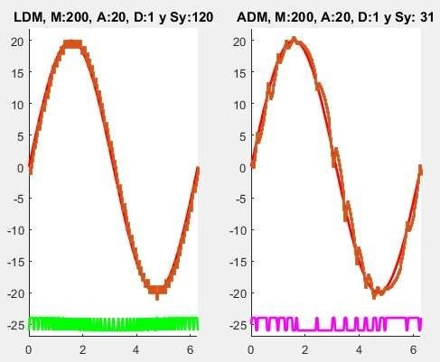

**Figura 8:** LDM y ADM con A=20 y M=200.